บทที่ 2
การเขียนโปรแกรมกับฐานข้อมูลด้วย ADO Data Control

Active Data Object (ADO) เป็นเทคโนโลยีใหม่ที่ถูกนำมาใช้ในการติดต่อกับฐานข้อมูล และกำลังได้รับความสนใจรวมทั้งมีแนวโน้มที่จะเป็นเทคโนโลยีที่ถูกนำมาใช้ในอนาคต เนื่องจาก สามารถติดต่อกับข้อมูลได้หลายรูปแบบ ซึ่ง Visual Basic 6.0 ได้นำเอาเทคโนโลยีนี้มาใช้เช่นเดียวกัน โดยผ่านทาง Control ที่มีชื่อว่า “ADO Data” โดยจะเห็นได้จาก Form ที่สร้างขึ้นจาก VB Data Form Wizard ของ Visual Basic 6.0 ล้วนใช้ Control นี้ในการติดต่อกับฐานข้อมูลแทน Data Control ที่ใช้ใน Visual Basic Version ก่อน ๆ ที่ผ่านมา ในส่วนนี้เราจะมาศึกษาถึงการเขียนโปรแกรมกับฐานข้อมูลด้วย ADO Data Control กัน

2.1 ADO คืออะไร
ย่อมาจากคำว่า Active Data Object โดยเป็นเทคโนโลยีใหม่ของบริษัท Microsoft ที่ถูกพัฒนาขึ้นเพื่อใช้ติดต่อกับฐานข้อมูลในรูปแบบต่าง ๆ เนื่องจาก ในปัจจุบัน คอมพิวเตอร์มีความสามารถในการใช้งานได้หลากหลาย ซึ่งส่งผลให้ข้อมูลต่าง ๆ ที่ใช้อยู่ในระบบงานคอมพิวเตอร์ มีรูปแบบที่หลากหลายมากขึ้นตามไปด้วย เช่น ข้อมูลที่อยู่ในรูปแบบของ Text ฐานข้อมูลที่มีโครงสร้างข้อมูลในแบบ Relational ข้อมูลที่อยู่ในรูปของ E-mail ข้อมูลที่เป็นรูปภาพ ข้อมูลที่อยู่ในรูปแบบของ Internet เป็นต้น ประกอบกับรูปแบบของข้อมูลที่หลากหลายนี้ ได้ก่อให้เกิดปัญหาในการใช้ข้อมูลร่วมกันระหว่าง Application ต่าง ๆ ที่มีการใช้ข้อมูลที่ต่างรูปแบบกัน ดังนั้นในปัจจุบัน จึงได้เกิดแนวความคิดที่มีชื่อว่า “Universal Data Access” ขึ้น แนวความคิดนี้ มีจุดมุ่งหมายที่ต้องการให้เกิดศูนย์กลางของการติดต่อระหว่าง Application ที่มีการใช้ข้อมูลที่ต่างรูปแบบกัน เพื่อให้ Application ต่าง ๆ ที่ใช้ข้อมูลที่ต่างรูปแบบกันนั้น สามารถใช้ข้อมูลร่วมกันได้ โดยไม่ต้องเปลี่ยนแปลงรูปแบบของข้อมูลเดิมของแต่ละ Application แต่อย่างใด ซึ่งคล้ายกับการใช้ Open Database Connectivity (ODBC) แต่ต่างกันที่ ODBC ถูกสร้างขึ้นโดยบริษัทที่มีข้อตกลงในการใช้ข้อมูลร่วมกัน ดังนั้น ODBC จึงไม่สามารถรองรับข้อมูลได้ทุกรูปแบบ
ในการติดต่อกับฐานข้อมูลของ ADO จะกระทำผ่าน OLE DB แทนการใช้ ODBC เนื่องจาก OLE DB เป็นเทคนิคใหม่ที่พัฒนาขึ้นเพื่อรองรับความคิดแบบ Universal Data Access

2.2 ADO Data Control
เนื่องจาก ADO Data Control ไม่ใช่ control มาตรฐานดังนั้นก่อนที่จะนำมาใช้งาน จึงต้องเพิ่ม Control นี้ไว้ใน Toolbox ก่อน โดย การเลือก “ Micro ADO Data Control 6.0 (OLEDB)” ในจอภาพ Components ดังรูป
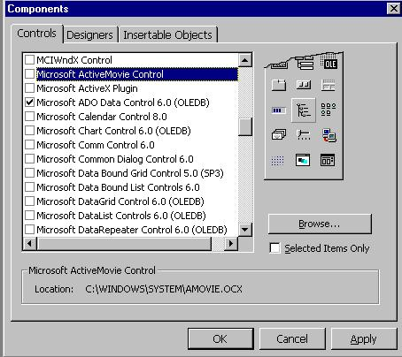
รูปที่ 2.1 การเลือก Micro ADO Data Control 6.0 (OLEDB)
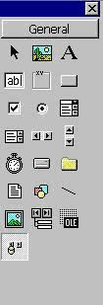
รูปที่ 2 2 Icon ที่ใช้แทน ADO Data Control

สำหรับรูป Icon ที่ใช้แทน ADO Data Control ใน Toolbox ลูกศรชี้ จะมีรูปแบบดังรูป
และเมื่อนำไปวางไว้บน Form จะเป็น Control ที่มีรูปร่างหน้าตาคล้ายกับ Data Control ดังรูป
รูปที่ 2.3 Icon ที่ใช้ใน Form

ในการใช้ ADO Data Control เพื่อติดต่อกับฐานข้อมูล จะแตกต่างจากการใช้ Data Control เนื่องจาก จะไม่มีการกำหนดชื่อของ ฐานข้อมูลที่ ADO นั้นอ้างถึงเช่นเดียวกับ Data Control แต่จะใช้การกำหนดค่าใน Property “Connection String “ แทน Property “ DatabaseName” ของ Data Control เพื่อติดต่อไปยัง Active X Data Source เพื่อสร้าง Object ของการติดต่อข้อมูลขึ้นแทน ส่วน Property “RecordSource” ของ ADO Data Control ยังคงใช้กำหนดตัวข้อมูลที่ต้องการติดต่ออยู่เช่นเดิม แต่จะสามารถเลือกรูปแบบได้หลายแบบมากขึ้น รวมทั้งกระทำผ่านจอภาพ Property Page แทน

  - Method ที่ใช้จัดการข้อมูลกับ ADO Data Control
Method ต่างๆที่ใช้ในการจัดการข้อมูลไม่ว่าจะเป็น การเพิ่ม แก้ไข และ ลบ ข้อมูลใน Table ของ ADO Data Control ยังคงเป็น Method “Add”,”Update” และ “Delete” โดยจะอ้างกับ ADO Data Control แทน

DataGrid
Datagrid จัดเป็น Bound Control หนึ่งที่เพิ่มเติมเข้ามาใน Visual Basic 6.0 โดยมีลักษณะเช่นเดียวกับ DBGrid แต่ต่างกันที่ DataGrid จะติดต่อ ผ่านทาง ADO Data Control แทน การนำ DataGrid มาใช้งานจะต้องเพิ่ม Control นี้ มาไว้ใน ToolBox ก่อน ด้วยการเลือก “Microsoft DataGrid Control 6.0 (OLEDB)” ในจอภาพ Components ดังรูป

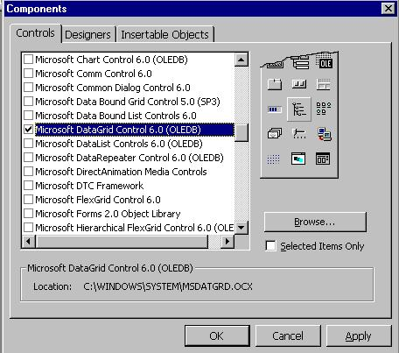
รูปที่ 2.4 การเลือก Micro ADO DataGrid Control 6.0 (OLEDB)

สำหรับ Icon ที่ใช้แทน DataGrid ใน Toolbox (ลูกศรชี้) จะมีลักษณะดังรูป
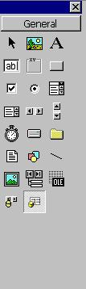

รูปที่ 2.5 Icon ที่ใช้แทน ADO DataGrid Control

